TÀI LIỆU ĐẶC TẢ KỸ THUẬT PHẦN CỨNG & THỊ GIÁC MÁY TÍNH BIÊN
ĐỒ ÁN TỐT NGHIỆP: SWIFTLETCARE
Hệ thống tự động hóa điều khiển môi trường và giám sát sức khỏe nhà yến đa phương thức
(SwiftletCare - System Architecture, Hardware BOM & Edge AI Vision Infrastructure)
1. Tổng quan Kiến trúc Kỹ thuật & Nguyên lý Hoạt động
Hệ thống SwiftletCare được thiết kế theo mô hình Điện toán Biên kết hợp IoT Phân tầng (Tiered Edge AI & IoT Architecture). Kiến trúc này giải quyết trọn vẹn 3 bài toán lớn trong nuôi yến thông minh:
- Hạ tầng kết nối mạng độc lập (4G Industrial Gateway): Do nhà yến nằm ở vùng ven/nông thôn chưa có cáp quang hoặc Wi-Fi, hệ thống sử dụng Router 4G LTE công nghiệp (kèm 2 anten High-Gain 5dBi) để thiết lập mạng nội bộ (Local LAN & Wi-Fi) tại nhà yến, đồng thời kết nối Internet ra ngoài qua sóng di động.
- Thị giác máy tính bắt chuyển động chim tốc độ cao: Camera IP PoE 4MP Starlight truyền luồng video RTSP độ nét fullHD @ 30 FPS trực tiếp về Raspberry Pi 4 qua mạng LAN nội bộ (hoàn toàn không tốn dung lượng 4G). Mô hình YOLOv8/v10 kết hợp thuật toán tracking ByteTrack xử lý đếm chim ra/vào và nhận diện thiên địch thời gian thực tại biên.
- Điều khiển vi khí hậu kín tự trị 24/7 (Autonomous Closed-Loop Control): Bo mạch vi điều khiển ESP32 đọc 5 cảm biến vi khí hậu chuyên dụng và tự động thực thi thuật toán closed-loop PID đóng/ngắt các Relay (phun sương, quạt đối lưu, sưởi ấm). Hệ thống vận hành hoàn toàn tự động ngay cả khi mất kết nối mạng.
2. Bảng Danh mục Thiết bị & Dự trù Kinh phí Toàn diện (Hardware BOM)
Dưới đây là bảng tổng hợp chi tiết 18 hạng mục linh kiện, thông số kỹ thuật, số lượng, đơn giá và vai trò trong hệ thống:
STT | Khối Chức năng / Tên Thiết bị | Thông số Kỹ thuật & Đặc tính | SL | Đơn giá (VNĐ) | Thành tiền (VNĐ) | Vai trò Kỹ thuật & Mục đích Sử dụng
1 | Bộ Định tuyến Router 4G LTE | Cat 4 150Mbps, 2 Anten 5dBi, 3 LAN + Wi-Fi | 1 | 650.000 | 650.000 | Thu sóng 4G cấp Internet & tạo mạng LAN/Wi-Fi nội bộ nhà yến.
2 | Camera IP PoE 4MP Starlight | Hikvision/Dahua 4MP 2K, Smart IR 30m, RTSP | 1 | 1.350.000 | 1.350.000 | Ghi nhận chim bay tốc độ cao, gán nhãn AI sắc nét không nhòe.
3 | Bộ xử lý biên Raspberry Pi 4 (4GB) | Quad-core 1.5GHz, 4GB RAM, Gigabit LAN | 1 | 1.850.000 | 1.850.000 | Edge AI Hub chạy YOLOv8 + ByteTrack 25FPS, lọc dataset ảnh.
4 | Thẻ nhớ MicroSD 64GB High-Speed | SanDisk Extreme 64GB U3 A2 (160MB/s) | 1 | 220.000 | 220.000 | Chứa HĐH Linux, lưu trữ dataset ảnh và video frame cục bộ.
5 | Bộ chuyển mạch Switch PoE 4 Cổng | 4 Cổng PoE 48V + 2 Cổng Uplink 100Mbps | 1 | 380.000 | 380.000 | Cấp nguồn và truyền dữ liệu cho IP Camera qua 1 sợi cáp mạng.
6 | Bo mạch Vi điều khiển ESP32 | ESP32-WROOM-32D Dual-Core 240MHz, 38P | 1 | 85.000 | 85.000 | Thu thập cảm biến, chạy PID Closed-loop và điều khiển Relay.
7 | Cảm biến Nhiệt Ẩm SHT31 Đầu Inox | Đầu lọc Sintered IP67, I2C Sensirion Thụy Sĩ | 1 | 125.000 | 125.000 | Đo nhiệt độ và độ ẩm chuẩn xác cao trong buồng làm tổ yến.
8 | Cảm biến Ánh sáng BH1750 | Giao thức I2C, dải đo 1 - 65535 lux | 1 | 30.000 | 30.000 | Giám sát độ tối buồng yến (yêu cầu chuẩn tối < 0.2 lux).
9 | Cảm biến Khí độc MQ-135 | Đo khí NH3, CO2 sinh ra từ phân chim yến | 1 | 45.000 | 45.000 | Giám sát nồng độ khí độc Amoniac để tự động kích hoạt quạt hút.
10 | Module Microphone MAX9814 AGC | Tích hợp mạch tự động điều chỉnh Gain (AGC) | 1 | 45.000 | 45.000 | Thu âm dàn loa dẫn dụ và phát hiện tiếng chim hoảng loạn.
11 | Cảm biến Môi trường DHT22 | 1-Wire bus, dải đo -40..80°C, 0..100% RH | 1 | 65.000 | 65.000 | Đo nhiệt ẩm đối chứng ngoài trời hoặc khu vực đệm.
12 | Module Relay 4 Kênh Cách ly Quang | 5V Active-Low, Optocoupler cách ly 10A | 1 | 55.000 | 55.000 | Đóng ngắt an toàn nguồn 12V/220V cho bơm, quạt, đèn sưởi.
13 | Hệ thống Phun sương Tạo ẩm Mini | Bơm mini 12V DC / Vỉ siêu âm tăng ẩm | 1 | 95.000 | 95.000 | Cơ cấu chấp hành phun ẩm tự động khi độ ẩm < 75%.
14 | Quạt Thông gió Đối lưu 12V 120mm | Quạt DC 12V 12cm lưu lượng gió lớn | 1 | 45.000 | 45.000 | Thông gió giảm nhiệt (>31°C) và xả khí độc Amoniac tức thì.
15 | Hệ thống Sưởi nhiệt Mini 12V | Đèn nhiệt sợi đốt / Thanh sưởi 12V 25W-50W | 1 | 35.000 | 35.000 | Sưởi ấm tự động khi nhiệt độ nhà yến giảm < 26°C.
16 | Bộ Nguồn Trung tâm 12V 10A (120W) | Nguồn AC-DC 220V -> 12V 10A ổn định cao | 1 | 165.000 | 165.000 | Cấp nguồn công suất dồi dào cho Router 4G, RPi, ESP32, bơm, quạt.
17 | Mạch Hạ áp Buck DC LM2596 (20W) | Mạch hạ áp ổn định 12V -> 5V 3A (2 mạch) | 2 | 25.000 | 50.000 | Hạ áp chống sụt áp cho Raspberry Pi và ESP32/Cảm biến.
18 | Hộp Kỹ thuật IP65 & Phụ kiện | Hộp ABS 25x18cm + Domino + Dây LAN + Bypass | 1 bộ | 180.000 | 180.000 | Vỏ bọc bảo vệ chống ẩm, cọc nối dây, 3 công tắc bypass, còi chip.
- | TỔNG DỰ TOÁN KINH PHÍ |  | 18 hạng mục |  | 5.410.000 | Dự toán hoàn chỉnh trọn bộ mô hình thực nghiệm.

3. Sơ đồ Kiến trúc Phân tầng & Hạ tầng Mạng Router 4G
Kiến trúc hệ thống phân định rành mạch giữa 3 phân tầng chức năng:
- Tầng Cảm biến & Chấp hành (Sensing & Actuation Layer): ESP32 kết nối trực tiếp với 5 cảm biến và 4 Relay điều khiển thiết bị tại chỗ, giao tiếp nội bộ với Router 4G qua Wi-Fi.
- Tầng Xử lý Thị giác Biên (Edge Vision Layer): Camera IP PoE 4MP truyền luồng video qua cáp mạng LAN nội bộ vào Raspberry Pi 4 để chạy suy luận AI thời gian thực.
- Tầng Điện toán Đám mây (Cloud Layer): Router 4G chỉ gửi số liệu thống kê rút gọn (dạng JSON/MQTT) và các snapshot cảnh báo thiên địch lên Cloud Server.

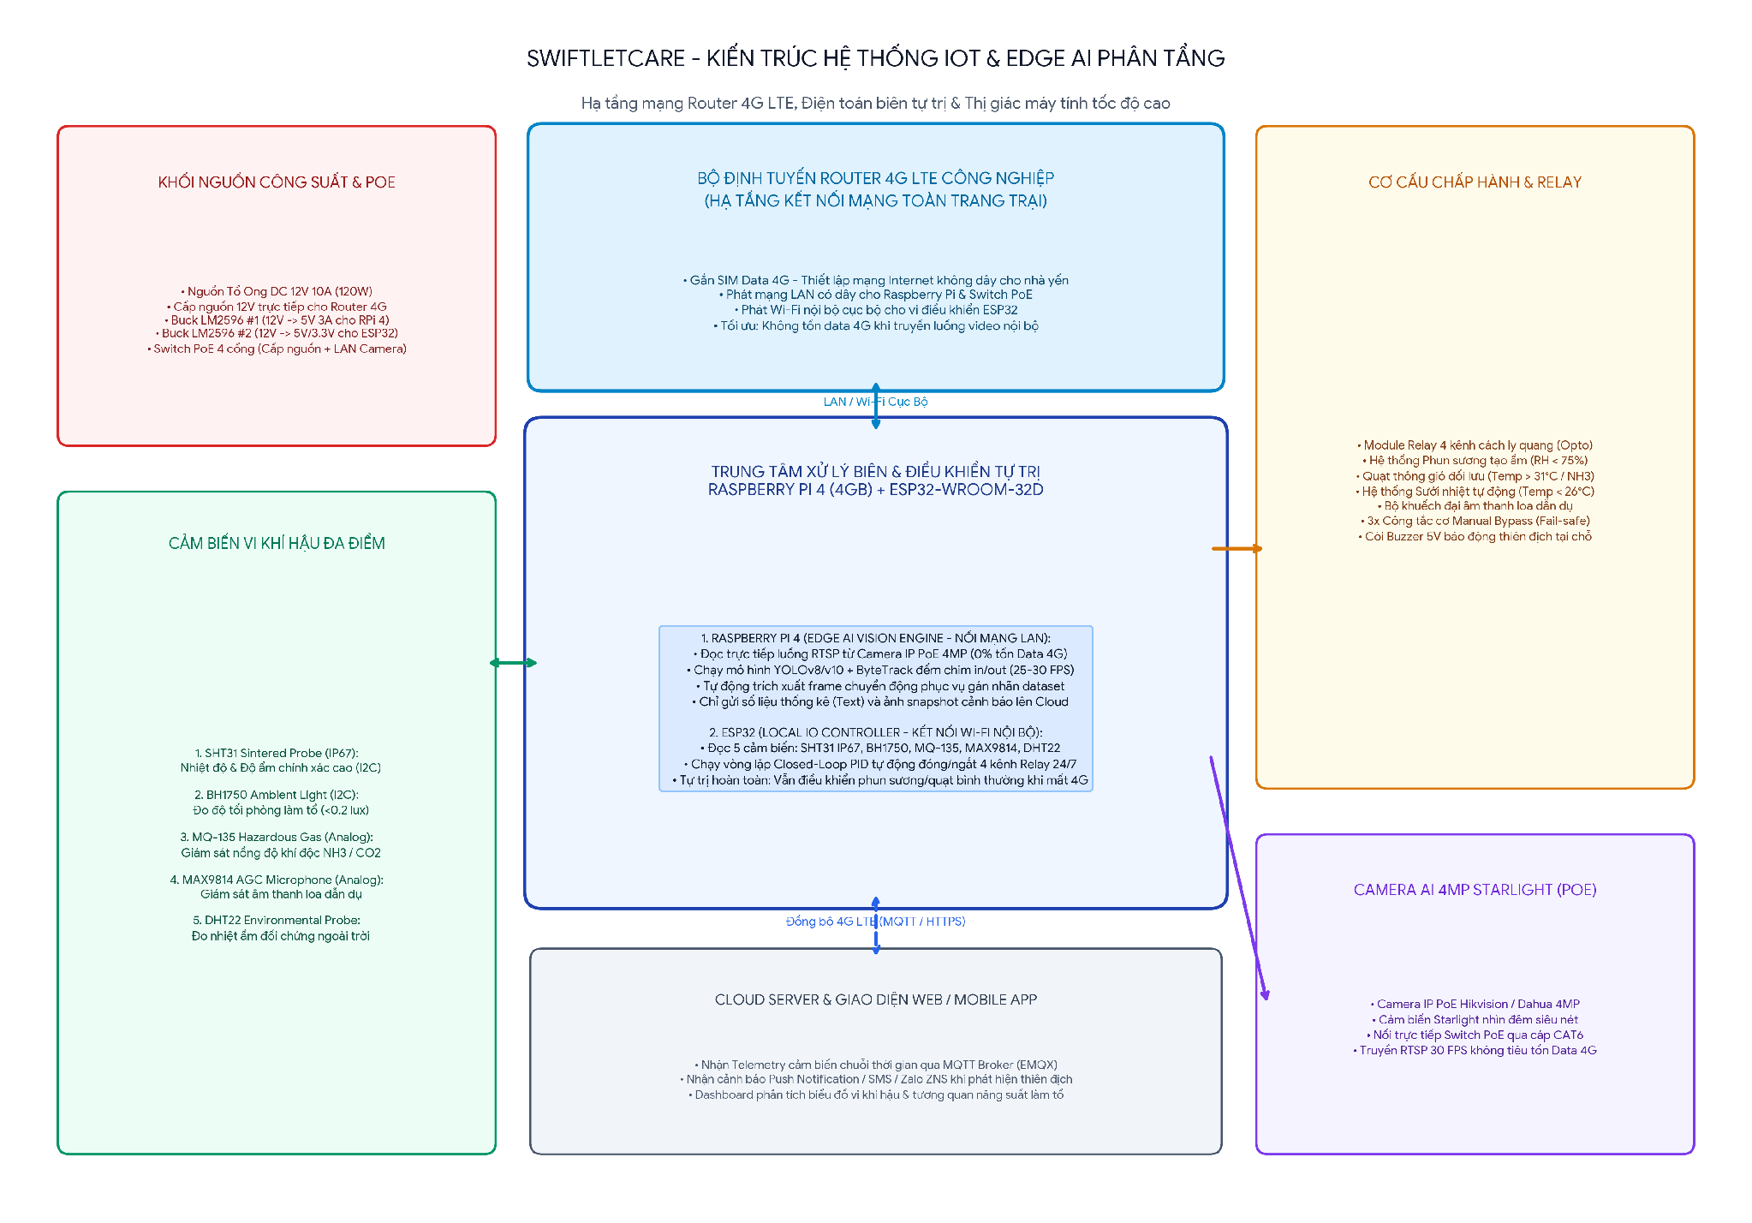
Hình 1: Sơ đồ kiến trúc hạ tầng mạng Router 4G và kết nối phân tầng hệ thống SwiftletCare
4. Đặc tả Kỹ thuật Chi tiết 6 Khối Module Cốt lõi
Thông số kỹ thuật chi tiết và ưu điểm vận hành của 6 khối phần cứng trọng tâm:

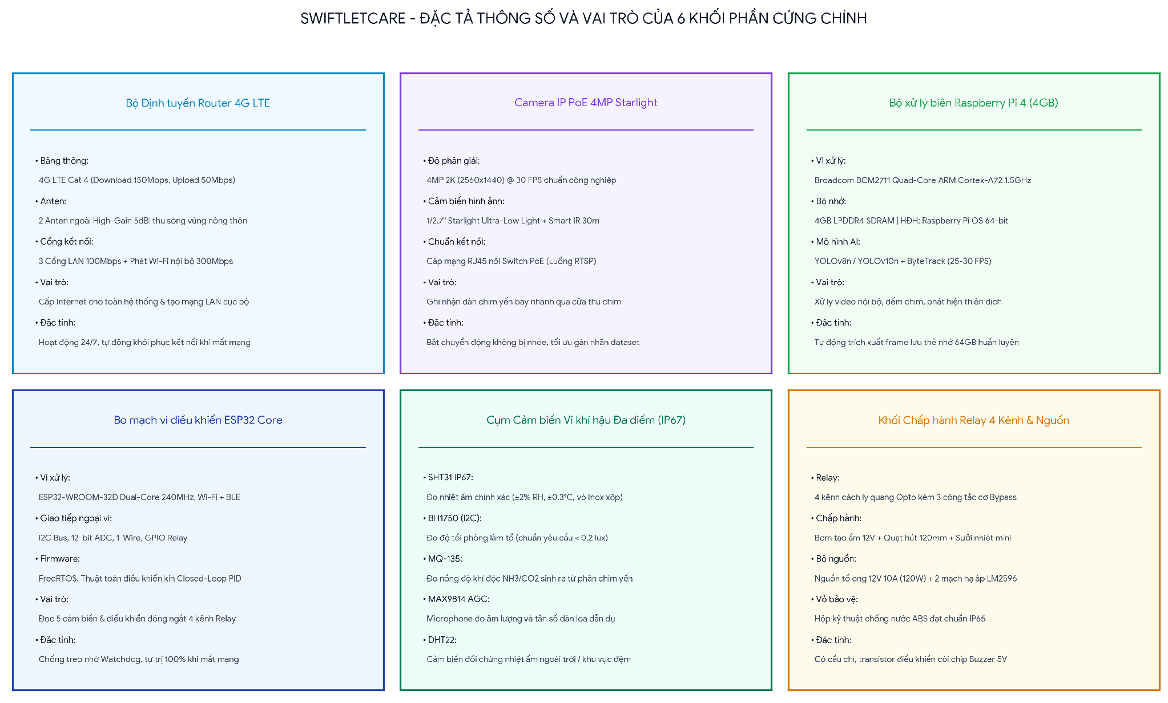
Hình 2: Bảng đặc tả thông số kỹ thuật và vai trò của 6 khối module cốt lõi
5. Quy trình Thu thập Dataset, Gán nhãn & Huấn luyện AI Pipeline
Quy trình xử lý thị giác máy tính và huấn luyện mô hình được chuẩn hóa theo 4 giai đoạn:
- Thu thập dữ liệu nguồn (Data Acquisition): Camera IP 4MP Starlight truyền luồng RTSP về Raspberry Pi 4 qua cáp mạng LAN nội bộ (0% tốn Data 4G). Luồng video được ghi nhận ở tốc độ 30 FPS với độ nét 2K, không bị rung nhòe ngay cả trong điều kiện ánh sáng yếu lúc bình minh và hoàng hôn.
- Trích xuất và lọc khung hình tự động (Motion Filtering): Thuật toán xử lý ảnh trên Raspberry Pi tự động phát hiện chuyển động tại khu vực cửa thu chim để trích xuất các khung hình có đối tượng, loại bỏ các khung hình tĩnh nhằm tối ưu dung lượng thẻ nhớ.
- Gán nhãn bán tự động (Data Annotation): Các khung hình được tải lên công cụ Roboflow / CVAT để gán nhãn bounding box cho các lớp đối tượng: swiftlet (chim yến), rat (chuột), snake (rắn), owl (cú mèo).
- Huấn luyện và tối ưu mô hình (Training & Edge Deployment): Mô hình YOLOv8/YOLOv10 được huấn luyện trên hạ tầng Cloud GPU (Google Colab / Kaggle GPU), sau đó được lượng tử hóa (Quantization) sang định dạng ONNX/NCNN để nạp vào Raspberry Pi 4 chạy suy luận thời gian thực với tốc độ 25-30 FPS.

